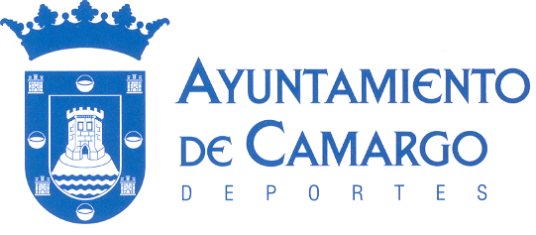

MODELO DE AVAL / CERTIFICADO FEDERATIVO

FEDERACION:

COMO PRESIDENTE / SECRETARIO DE LA FEDERACION

NOMBRE:
DNI:
DIRECCION:
CONTACTO TLF. E-MAIL:

CERTIFICADO DE AUTENTICIDAD Y OFICIALIDAD DE LOS DATOS PRESENTADOS EN LA CANDIDATURA:

PARA ACEDER A LOS GALARDONES DE LA 29ª FIESTA DEL DEPORTE AYTO. DE CAMARGO 2020

FECHA:

FIRMA / SELLO FEDERACION

